

|  |  |  |  |  |
| --- | --- | --- | --- | --- |
| ***Estudante:*** | | | | |
| ***Turma:7°ano*** | ***Turno:*** | ***Data de Aplicação:*** | | ***2º Bimestre*** |
| ***Prof(a).*** | | | ***Nota Final:*** | |
| ***INÍCIO: TÉRMINO:*** | | | | |
| ***PROVA DE HISTÓRIA*** | | | | |
| ***INSTRUÇÕES GERAIS***  1. Confira atentamente a construção da prova. Qualquer falha de impressão ou falta de folhas deve ser comunicada ao professor no prazo máximo de **15 (quinze) minutos.**  2. Inicie a prova identificando todas as páginas com seu **nome e turma.**  3. Resolva as questões nos locais correspondentes usando caneta com tinta azul ou preta. Responda a lápis somente quando determinado.  4. Utilize somente o material autorizado. É proibido o uso de qualquer tipo de corretivo; de aparelho celular.  5. Esta prova é individual. Ao término do tempo, levante o braço e aguarde o fiscal recolher a prova.  6. A posse e/ou uso de meios ilícitos para a execução da prova é(são) considerado(s) falta disciplinar grave, acarretando a atribuição de **grau ZERO.**  7. As questões indicadas com **\***são questõesde desafio e correspondem a um ponto adicional.  8. Esta prova vale de **0 a 10 (dez)**  **9. Em provas de exatas é obrigatório apresentação do cálculo, para validação da questão. Caso não conste será anulada.** | | | | |

**01.** **01.** Ao longo do capítulo, estudamos sobre as monarquias que se tornaram absolutistas. Explique o que é uma monarquia absolutista.

_____________________________________________________________________________________________________________________________________________________________________________________________________________________________________________________________________________________________

**02.** A imagem abaixo é um retrato do rei Luis XIV da França, o rei sol, um dos exemplos mais marcantes dos governos absolutistas. Descreva abaixo as medidas adotadas por Luis para mostrar sua autoridade e importância na França.

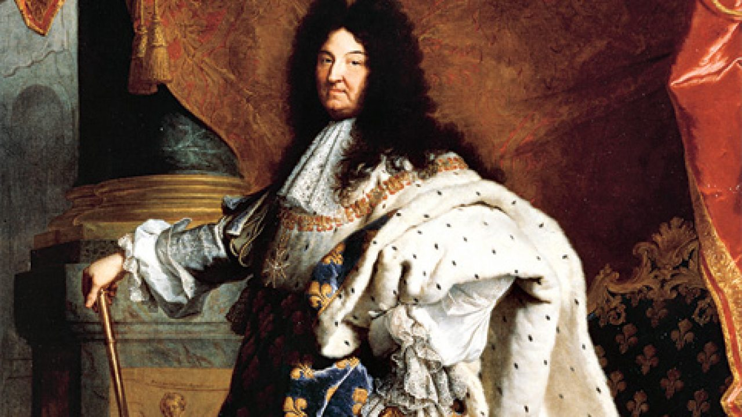

_____________________________________________________________________________________________________________________________________________________________________________________________________________________________________________________________________________________________

**03.** O estabelecimento de monarquias absolutistas se deu ao longo da Idade Moderna em diversos territórios europeus. Esse processo aconteceu de maneira diversa, mas com algumas características semelhantes. Explique essa afirmativa.

_____________________________________________________________________________________________________________________________________________________________________________________________________________________________________________________________________________________________

**04.** Quais foram as consequências da Guerra dos Cem Anos para a Inglaterra?

_____________________________________________________________________________________________________________________________________________________________________________________________________________________________________________________________________________________________

**05.** Ao final da Idade Média, um novo grupo social tomava espaço no território europeu: os burgueses. Explique como os burgueses enriqueceram e o que possibilitou sua ascensão social.

_____________________________________________________________________________________________________________________________________________________________________________________________________________________________________________________________________________________________

**06.** Os *griots*foram extremamente importantes para que hoje pudéssemos compreender o passado dos reinos africanos. Explique quais suas funções e porque são tão importantes.

_____________________________________________________________________________________________________________________________________________________________________________________________________________________________________________________________________________________________

**07.** O comércio transaariano na África antes da chegada dos europeus era realizado entre os mais diversos reinos, chegando à Ásia.

Caracterize o comércio, informando como era realizado, o que e com quem se comercializava.

_____________________________________________________________________________________________________________________________________________________________________________________________________________________________________________________________________________________________

**08.** O absolutismo teve diversos pensadores que refletiram sobre o que era o poder absoluto do rei e como ele era legitimado. Um desses pensadores dizia que o poder absoluto era necessário para manter a paz e o progresso dos reinos, e que esse poder era estabelecido por meio de um contrato entre o rei e aqueles que o escolheram. O responsável por tal pensamento foi:

a) Nicolau Maquiavel.

b) John Locke.

c) Immanuel Kant.

d) Thomas Hobbes.

e) Jean-Jacques Rousseau.

**09.** Analise o texto e responda:

Todo poder vem de Deus. Os governantes, pois, agem como ministros de Deus e seus representantes na Terra. Consequentemente, o trono real não é o trono de um homem, mas o trono do próprio Deus.

Jacques-Bénigne Bossuet (1627 -1704).

O texto descreve uma ideia que justificava a centralização do poder nas mãos do rei, por meio

a) do Contrato Social.

b) do Liberalismo político.

c) da Teoria do Direito Divino.

d) do Estado de Natureza.

e) da Liberdade civil.

**10.** Em muitos reinos sudaneses, sobretudo entre os reis e as elites, o Islamismo foi bem recebido e conseguiu vários adeptos, tendo chegado à região da savana africana, provavelmente, antes do século XI, trazido pela família árabe-berbere dos Kunta.

[...] O islamismo possuía alguns preceitos atraentes e aceitáveis pelas concepções religiosas africanas, [...] associava as histórias sagradas às genealogias, acreditava na revelação divina, na existência de um criador e no destino. [...] O escritor árabe Ibn Batuta relatou, no século XIV, que o rei do Mali, numa manhã, comemorou a data islâmica do fim do Ramadã e, à tarde, presenciou um ritual da religião tradicional realizado por trovadores com máscaras de aves.

*MATTOS, Regiane Augusto de. História e cultura afro-brasileira. São Paulo: Contexto, 2011.*

Considerando o texto, é correto afirmar que:

a) o comércio transaariano contribuiu para que o Islamismo tivesse maior acesso à África.

b) os árabes e sua cultura não tiveram qualquer possibilidade de acesso aos reinos africanos, mesmo com o comércio transaariano.

c) o Islamismo xiita influenciou decisões políticas de diversos reinos africanos com o início do comércio transaariano.

d) com a Guerra da Reconquista na Península Ibérica e a expulsão dos árabes do território, os islâmicos passaram a atacar e a conquistar reinos africanos.

e) o desprezo pelos reinos africanos fez com que o comércio transaariano não durasse tanto tempo, levando ao mínimo contato entre Ásia e África.

**11.** O apogeu(ponto máximo) do absolutismo ocorreu em meados do século XVII, sendo a França o país onde melhor se manifestou esse tipo de governo, que priorizava:

a) A concentração dos poderes na mão do rei.

b) A divisão de poderes em três: Executivo, Legislativo e Judiciário.

c) A figura da Igreja acima de todas as instituições políticas.

d) A prática de eleições livres.

**12.** A identidade negra não surge da tomada de consciência de uma diferença de pigmentação ou de uma diferença biológica entre populações negras e brancas e (ou) negras e amarelas. Ela resulta de um longo processo histórico que começa com o descobrimento, no século XV, do continente africano e de seus habitantes pelos navegadores portugueses, descobrimento esse que abriu o caminho às relações mercantilistas com a África, ao tráfico negreiro, à escravidão e, enfim, à colonização do continente africano e de seus povos.

MUNANGA, K. Algumas considerações sobre a diversidade e a identidade negra no Brasil. In: Diversidade na educação: reflexões e experiências. Brasília: SEMTEC/MEC, 2003. p. 37.

O contato entre europeus e africanos foi extremamente significativo para ambos os povos. Assim, é correto afirmar que:

a) a escravidão não era algo praticado pelos africanos e foi uma ideia levada aos reinos da África pelos europeus, baseados na prática do antigo Império Romano.

b) antes mesmo da chegada dos europeus à África, o continente já vinha sendo colonizado e explorado pelos árabes, que tinham interesse nas riquezas de diversos reinos.

c) o processo de escravidão dos africanos ocorreu ao mesmo tempo em que os europeus passaram a colonizar o território no século XV.

d) os europeus e os africanos passaram a ter contato direto a partir do processo expansionista daquele continente, já no início da Idade Moderna.

e) graças ao comércio estabelecido entre africanos e europeus, houve o desenvolvimento do continente, não havendo a necessidade de se desenvolver relações entre África e Ásia.

**13.** É impossível pensar o Absolutismo sem mencionar o Mercantilismo. A união entre os dois pensamentos, um político e outro econômico, fez surgir o Estado Moderno.

Qual alternativa NÃO resume a relação entre ambos?

a) Com o absolutismo, os burgueses puderam contar com uma legislação unificada que garantia a centralização de impostos, estímulo ao comércio e uma única moeda em todo território.

b) As práticas mercantilistas privilegiavam o monopólio comercial e a busca de metais que ajudaram os monarcas absolutistas a consolidar seu poder frente à nobreza tradicional.

c) O mercantilismo representou a valorização da atividade agrícola, que possibilitou o soberano apoiar-se na nobreza feudal para fortalecer seu poder.

d) O Absolutismo e Mercantilismo andaram juntos, pois a centralização política beneficiava aos negócios da burguesia e o rei poderia contar com a financiação desta para seus projetos de expansão territorial.

**14.** Quando se estuda o absolutismo monárquico, é frequente vermos a frase “O Estado sou Eu', proferida pelo Rei Sol, Luís XIV. É correto dizer que essa frase:

a) torna patente o uso do simbolismo solar, característico da maçonaria francesa.

b) explicita o conteúdo do absolutismo, no qual o rei é a fonte da soberania e do poder.

c) explica o Estado francês da época erroneamente, já que o rei não governava de fato.

d) foi proferida após Luís XIV ter vencido a Revolução Puritana e o exército de Cromwell.

e) foi proferida após Luís XIV ter vencido a Guerra das Duas Rosas.

**15.** A cidade de Gana foi uma importante fornecedora de mercadorias para o comércio transaariano islâmico que ligou o sul do Saara com o sul da Europa e o Oriente Médio. É CORRETO afirmar que o que garantiu o crescimento econômico e político do Reino foi a exportação de

a) ouro e prata.

b) ouro e tecidos.

c) ouro e sal.

d) ouro e tâmaras.

e) ouro e cana de açucar.

***BOA PROVA!!!***